**NLP-Beginner**

**Task1: 基于机器学习的文本分类**

姓名: 王沛晟 学号: 15307130021

1. **数据集划分与模型建立**

将提供的数据集train.tsv打乱后，90%作为训练集，10%作为验证集。使用提供的测试集test.tsv作为最终模型评估的标准。

考虑到影评有0,1,2,3,4五种结果，且有递进关系，使用logistic regression模型，采用交叉熵作为损失函数，训练四个分类器，第k个分类器以影评结果是否大于等于k作为分类依据。每条影评均由若干单词构成，采用bag-of-words和n-gram分别进行测试。

1. **词袋模型**

使用batch, mini-batch和shuffle进行梯度下降，得到的结果对比如下：

|  |  |  |  |  |  |
| --- | --- | --- | --- | --- | --- |
| Method | Batch size | Learning rate | Epoch | Time | Accuracy |
| Shuffle | 1 | 3 | 5 | 1176.89 | 0.5428 |
| Mini-batch | 16 | 3 | 5 | 1054.24 | 0.5722 |
| Mini-batch | 64 | 3 | 5 | 976.15 | 0.5768 |
| Mini-batch | 128 | 3 | 5 | 1041.26 | 0.5732 |
| Batch | 140453 | 3 | 5 | 966.89 | 0.5250 |

由此可见，在相同epoch数量的情况下，采用mini-batch的效果最好。Shuffle由于不能很好的应用并行计算能力，因此每个epoch的时间更长，loss收敛所需要的时间也更长。Batch能够很好的应用并行计算能力，但是本次训练集有14万余行，每次迭代的空间代价太大。

使用mini-batch(batch size=64)，改变learning rate和epoch，在验证集（共计15607条）上得到的结果对比如下：

（注：Distribution 表示预测的结果中0,1,2,3,4的分布情况，真实情况为[745, 3124, 7617, 3218, 903]）

|  |  |  |  |  |
| --- | --- | --- | --- | --- |
| Learning rate | Epoch | Time | Accuracy | Distribution |
| 0.1 | 1 | 338.34 | 0.5027 | [0, 271, 14640, 681, 15] |
| 0.1 | 2 | 521.07 | 0.5102 | [7, 408, 14382, 794, 16] |
| 0.1 | 3 | 711.76 | 0.5171 | [11, 509, 13965, 1100, 22] |
| 0.3 | 1 | 329.65 | 0.5189 | [11, 635, 13874, 1067, 20] |
| 0.3 | 2 | 525.36 | 0.5278 | [18, 820, 13546, 1178, 45] |
| 0.3 | 3 | 682.60 | 0.5359 | [30, 937, 13137, 1431, 72] |
| 1 | 1 | 331.10 | 0.5394 | [38, 985, 12998, 1443, 143] |
| 3 | 5 | 976.15 | 0.5768 | [203, 1391, 11605, 2068, 340] |
| 3 | 10 | 1791.80 | 0.5890 | [157, 1871, 10616, 2638, 325] |
| 5 | 5 | 979.45 | 0.5901 | [202, 1920, 10551, 2677, 257] |
| 5 | 10 | 1799.05 | 0.5858 | [216, 2269, 10130, 2439, 553] |
| 7 | 5 | 985.48 | 0.5852 | [182, 2505, 10443, 2042, 435] |
| 7 | 10 | 1795.02 | 0.5892 | [264, 1837, 10529, 2410, 567] |
| 5 | 20 | 3346.71 | 0.5854 | [344, 1969, 10078, 2605, 611] |
| 5 | 100 | 16133.09 | 0.5737 | [344, 2338, 8844, 3622, 459] |

|  |  |  |
| --- | --- | --- |
| Learning rate | Iterations | Accuracy |
| 10 | 100 | 0.4504 |
| 10 | 1000 | 0.5405 |
| 10 | 5000 | 0.5642 |
| 10 | 10000 | 0.5559 |
| 15 | 100 | 0.2769 |
| 15 | 1000 | 0.4686 |
| 15 | 5000 | 0.5484 |
| 15 | 10000 | 0.5710 |
| 20 | 100 | 0.2444 |
| 20 | 1000 | 0.3550 |
| 20 | 5000 | 0.4904 |
| 20 | 10000 | 0.5619 |
| 30 | 100 | 0.4926 |
| 30 | 1000 | 0.4687 |
| 30 | 5000 | 0.5599 |
| 30 | 10000 | 0.5608 |

可以得出的结论大致有：

1. 相同learning rate时，随着epoch次数增加，accuracy先提升后降低（从欠拟合到过拟合）。
2. Learning rate越小，需要达到拟合的epoch次数也越多。
3. Learning rate太大会使得模型无法达到局部最优解，从而预测效果不佳。
4. Epoch次数越多，预测的分布情况越接近真实的分布情况。
5. 在本次实验中，效果最好的learning rate大约在5左右，10个epoch拟合程度就已经不错。

由此，我们将learning rate取[1,3,5]，将epoch取[10,20,100]，在测试集上测试对应的模型，结果如下：

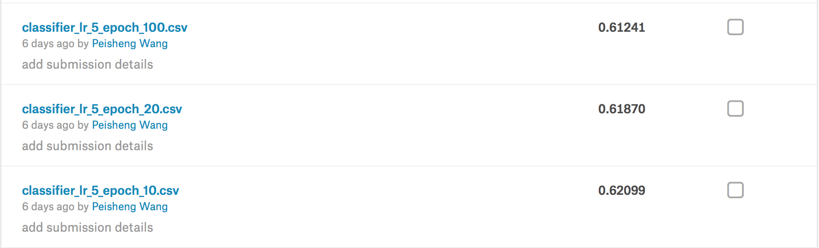

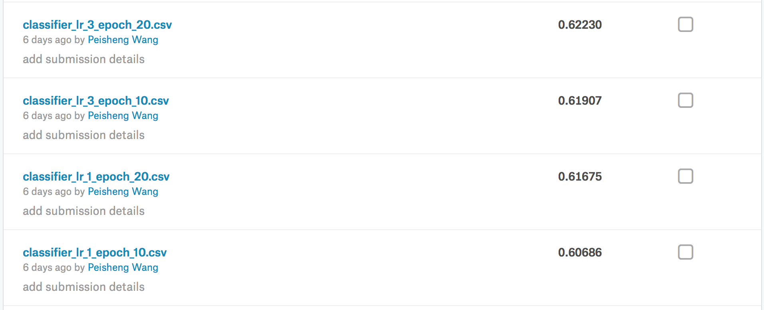

可以看到，learning rate为1或3时，需要20个epoch达到的效果更好。而learning rate为5时，只需要10个epoch的效果最好。虽然loss收敛得更快，但最终结果并没有learning rate为3时的好。

最终learning rate为3，epoch为20的模型在测试集上表现最好，accuracy为0.62230。

1. **N-gram模型**

使用ngram模型，取ngram range为1到3，并使用mini-batch方法（batch size为64）进行梯度下降，得到如下结果：

注： ngram后产生的词向量大约为十八万维，受限制于内存大小及训练时间（大致与训练集大小的平方成正比），只能将训练集调整为前30000条数据。

|  |  |  |  |
| --- | --- | --- | --- |
| Learning rate | Epoch | Time | Accuracy |
| 1 | 2 | 358.72 | 0.5127 |
| 1 | 5 | 572.83 | 0.5238 |
| 1 | 10 | 928.71 | 0.5287 |
| 3 | 2 | 358.55 | 0.5178 |
| 3 | 5 | 571.61 | 0.5371 |
| 3 | 10 | 927.65 | 0.5394 |
| 5 | 2 | 358.88 | 0.5272 |
| 5 | 5 | 570.48 | 0.5388 |
| 5 | 10 | 928.53 | 0.5472 |
| 10 | 2 | 357.67 | 0.5418 |
| 10 | 5 | 571.09 | 0.5392 |
| 10 | 10 | 928.60 | 0.5465 |

可以看到，在相同epoch次数的情况下，ngram模型表现不如词袋模型。可能是由于词向量维数大幅度增加，训练的开销也大幅增加，在短时间内很难取得很好的效果。

1. **结语**

本次实验通过对一个影评语料库进行情感评价，我主要学习了如何实现基于logistic/softmax regression的文本分类。

作为机器学习的第一个入门任务，我学习到了一些基础知识，如：数据集的划分、文本的特征表示：Bag-of-Word和N-gram模型、损失函数、梯度下降的不同方法，并分析了不同的特征、损失函数、学习率对最终分类性能的影响。